Cách chăm sóc trẻ bị bệnh thủy đậu
Thời điểm này đang là rất lý tưởng cho bệnh thủy đậu “tấn công” trẻ
em, nhất là các bé đang học tại các trường mầm non vì bệnh lây lan
rất nhanh trong môi trường nhà trẻ, trường học. Tuy đây là căn bệnh
lành tính, nhưng nếu không biết cách chăm sóc đúng thì bệnh sẽ lâu
khỏi và có thể gây nhiều biến chứng nguy hiểm cần :
1.Đưa trẻ đi khám
Khi trẻ bị thủy đậu, với các biểu hiện: sốt nhẹ, đau họng, nhức đầu, nổi hồng ban sau đó nhanh chóng chuyển thành bóng nước, lúc đầu chứa dịch trong sau hóa đục, xuất hiện ở thân mình, đầu mặt, tay chân, niêm mạc miệng, cơ quan sinh dục,... Cha mẹ cần đưa trẻ đến cơ sở y tế để khám và có chỉ định điều trịphù hợp. Chăm sóc đúng cách trẻ bị thủy đậu sẽ tránh được những biến chứng nguy hiểm
2.Cách ly trẻ
Bệnh thủy đậu rất dễ lây từ người sang người khác do tiếp xúc trực tiếp hoặc qua đường không khí do bệnh nhân nói chuyện hoặc hắt hơi. Ngay trong thời kỳ ủ bệnh, tức trước khi có hồng ban xuất hiện, đã có thể lây bệnh cho người khác, đến khi những mụn nước đã vỡ ra, đóng vảy rồi, vẫn có thể lây cho người khác khi tiếp xúc gần gũi. Một người trung bình khoảng từ 1 - 2 tuần sau khi tiếp xúc với bệnh nhân thủy đậu thì có thể bị lây bệnh. Do đó cần cách ly trẻ với những người khác chưa có miễn dịch. Tốt nhất là cho trẻ nghỉ học đến khi khỏi hẳn để tránh lây lan. Tất cả đồ dùng cá nhân của trẻ như bát đũa, khăn mặt, bàn chải đánh răng,... phải dùng riêng.
3.Giữ vệ sinh
Quan niệm khibị thủy đậu phải kiêng nước, không được tắm cho trẻ là sai
lầm. Khi bị thuỷ đậu, nhiễm trùng là biến chứng thường gặp nhất, biểu hiện chủ yếu là nhiễm trùng da. Khi lên những nốt đỏ, gây ngứa, trẻ hay gãi làm nốt đậu bị vỡ, trầy xước da tại điều kiện cho vi khuẩn dễ dàng xâm nhập gây bội nhiễm da, thậm chí gây nhiễm trùng huyết, viêm màng não... có thể dẫn đến tử vong. Do đó cần giữ vệ sinh cho trẻ bằng cách: Dùng nước ấm và khăn mềm thấm nước lau người cho trẻ, lau rửa nhẹ nhàng, tránh làm trợt các nốt thủy đậu. Sau đó dùng khăn xô thấm khô người và mặc quần áo cho trẻ. Chú ý giữ vệ sinh nhà cửa, giường chiếu, phòng trẻ nằm phải thoáng mát, không có gió lùa. Nhắc trẻ không gãi các nốt thủy đậu.
4. Đảm bảo dinh dưỡng
Cần cho trẻ ăn uống đầy đủ dinh dưỡng, ăn thức ăn mềm, dễ tiêu như cháo súp, uống nhiều nước như nước lọc, nước canh và ăn thêm hoa quả bổ sung vitamin như cam, chuối,...
Nếu được điều trị và chăm sóc đúng cách, chỉ sau khoảng 1 tuần –10 ngày, các nốt thủy đậu sẽ khô và bong vảy, sau một thời gian vết thâm sẽ hết và không để lại sẹo.
Lưu ý: Trong quá trình điều trị và chăm trẻ vẫn cần chú ý theo dõi kỹ tình
trạng của trẻ. Nếu thấy trẻ có dấu hiệu sốt cao không hạ nhiệt hoặc đã hạ sốt nhưng đột nhiên sốt cao trở lại, hoặc các mụn thủy đậu bị vỡ gây trầy xước da, cần đưa trẻ đến ngay cơ sở y tế để điều trị kịp thời.

Biểu hiện bệnh thủy đậu và cách chăm sóc khi trẻ mắc bệnh thủy đậu

Bệnh thủy đậu thường rất dễ lây lan cho các thành viên khác trong gia đình nên cần có cách chăm sóc trẻ bị bệnh đặc biệt và ngăn ngừa bệnh phát triển nặng hơn.

Giữ vệ sinh sạch sẽ khi chăm sóc trẻ bị thủy đậu
Cách chăm sóc trẻ bị thủy đậu tốt nhất chính là giữ gìn vệ sinh thân thể cho bé một cách tốt nhất. Bởi vì trẻ bị thủy đậu thường nổi các nốt ban đỏ, ngứa ngáy khó chịu khi gãi sẽ làm trầy xước các mụn nước lớn khiến cho vi trùng có thể xâm nhập vào các vết thương gây mủ, sẹo lõm thậm chí bội nhiễm. Ngoài ra khi vi trùng tấn công từ các mụn nước vào máu sẽ gây ra các biến chứng như viêm màng nào, trùng huyết… có thể nguy hiểm đến tính mạng trẻ em.
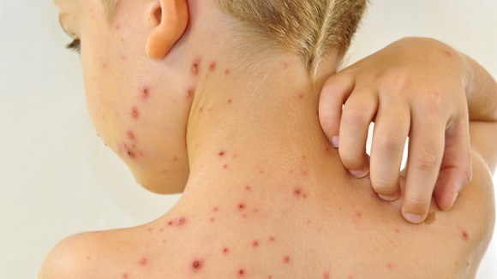
Khi chăm sóc trẻ bị bệnh thủy đậu bố mẹ không nên chủ quan
Nhiều người vẫn có khái niệm kiêng nước kiêng gió cho trẻ khi bị bệnh thủy đậu nhưng đây hoàn toàn là sai lầm khi không tắm rửa hoặc không lau người bé sẽ rất dễ bị nhiễm trùng.
Ngoài ra cha mẹ có thể sử dung lá ổi, lá đắng rửa sạch bụi bẩn rồi đun sôi để nước hơi ấm ấm rồi lau người nhẹ nhàng cho bé với khăn mềm. Khi tắm cho bé nên nhẹ tay để tránh làm trầy xước các nốt mụn nước bởi dịch của chúng có virus làm tăng nguy cơ lây lan cho các bộ phận khác trên cơ thể.
Sau khi vệ sinh thân thể sạch sẽ cho bé sử dụng khăn xô thấm khô người bé bôi thuốc theo sự chỉ định của bác sĩ lên các nốt mụn nước. Mặc quần áo mềm, rộng rãi thoáng mát cho bé, giữ gìn vệ sinh sạch giúp rút ngắn thời gian điều trị hơn sau từ 7-10 ngày các nốt phỏng sẽ xẹp xuống, khô bong vảy lại.

Cách ly trẻ bị thủy đậu với mọi thành viên
Khi chăm sóc trẻ bị thủy đậu cha mẹ nên cách ly bé với mọi thành viên trong gia đình bởi vì thủy đậu dễ dàng lây qua đường hô hấp khi tiếp xúc với mụn nước hoặc vật dụng sinh hoạt hàng ngày. Ngay từ khi mới chớm bị bệnh cha mẹ cần mau chóng cách ly trẻ cho trẻ ở căn phòng rộng rãi thoáng mát và tránh được nguy cơ lây lan nhanh.
Bệnh thủy đậu là bệnh chuyên khoa lành tính thường mỗi người chỉ mắc một lần trong đời nhưng nếu hệ miễn dịch suy yếu vẫn có thể mắc lại lần thứ hai khi có dịch. Bởi vậy dù con bạn đã bị mắc một lần cũng không nên cho bé tiếp xúc với người bệnh để tránh nguy cơ tái phát bệnh cao.
Ngoài ra cha mẹ nên dọn dẹp phòng ốc, vệ sinh ga chiếu sạch sẽ, cho bé nằm ở phòng kín gió nhưng rộng rãi, thoáng mát. Luôn chú trọng giữ vệ sinh thân thẻ cho trẻ nhắc bé không được gãi các nốt đậu vỡ ra.

Cách điều trị bệnh thủy đậu ở trẻ em
Khi chăm sóc trẻ bị thủy đậu cha mẹ nên lưu ý chỉ sử dụng nước oxy già để rửa các vết lở loét, dùng bông chấm khô sau đó cho bệnh phẩm vào một cái túi nilon bọc kín để không lây bệnh cho người khác. Nên bôi thuốc đúng các nốt đậu không tự ý bôi thuốc cho trẻ mà nên ý kiến chỉ định của các bác sĩ chuyên khoa. Trong quá trình điều trị bệnh thủy đậu ở trẻ em cha mẹ cần theo dõi kĩ diễn biến của trẻ và đưa bé nhập viện nhanh chóng khi có biến chứng xảy ra.
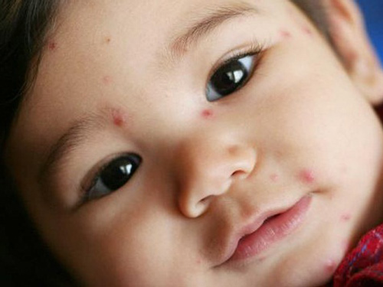
Chăm sóc trẻ bị bệnh thủy đậu cần có sự chỉ định của bác sĩ
Khi bé có nhiều nốt phỏng rạ bị vỡ cần đưa trẻ đến bệnh viện gần nhất để điều trị. Bởi khi bé bị vỡ mụn nước nhiều sẽ dẫn đến tình trạng mất nước,nhiễm trùng các biến chứng nguy hiểm.
Ngoài ra trong suốt thời gian điều trị bệnh thủy đậu cho trẻ cha mẹ nên cho bé ăn nhiều chất dinh dưỡng để tăng cường sức đề kháng, thức ăn dễ tiêu mềm, bé khong cần phải kiêng khem quá nhiều nếu không bị dị ứng thực phẩm. Mẹ có thể cho bé ăn cháo loãng, nước canh gà uống nhiều nước để bù nước cho trẻ do bị vỡ mụn. Chăm sóc trẻ bị bệnh thủy đậu cha mẹ cần lưu ý để tránh bé gặp phải các biến chứng nguy hiểm nhé.

